オリジナルAndroidアプリ
～Word Quiz Battle～

① アプリ概要作成
● アプリ内容
自分で単語を登録し、4択クイズ・タイムアタック・コンボチャレンジなどのゲームモードで楽しく暗記できるエンタメ系クイズアプリ。

● 想定する機能
１．単語管理 ２．クイズ機能
３．タイムアタック ４．コンボシステム
５．弱点分析 ６．ランキング
７．デッキ管理

● 必要な画面
１．ホーム画面 ２．デッキ選択
３．ランキング画面 ４． 弱点分析画面
５．デッキ作成 ６．単語一覧
７．単語登録 ８．モード選択
９. クイズ画面 １０.タイムアタック画面
１１．結果・スコア表示画面

● DB設計
〇Deck：デッキ管理（作成/編集/削除/色分け）
・id PK（主キー）
・name デッキの名前
・description デッキの説明文
・colorHex デッキのテーマカラー
・createdAt 作成日時
〇QuizResult：4択クイズ/タイムアタック/
コンボシステム/ランキング
・id PK（主キー）
・deckid FK（外部キー）
・mode ゲームモード名
・score 獲得スコア
・maxCombo 最大コンボ数
・totalQuestions 出題された問題の総数
・correctAnswers 正解した問題数
・timeTakenMs プレイにかかった時間（ミリ秒）
・playedAt プレイした日時

〇Word：単語登録/単語一覧/弱点分析
（correctCount / missCount）
・id PK（主キー）
・deckid FK（外部キー）
・term 単語・用語（表面）
・definition 意味・定義（裏面）
・exampleSent 例文
・memo 自由メモ
・correctCount 正解回数
・missCount 不正解回数
・lastAnswerAt 最後に回答した日時
・createdAt 単語を登録した日時

〇QuizAnswerLog：弱点分析（問題ごとの正誤履歴）/
結果画面の間違い一覧
・id PK（主キー）
・quizResultld FK（外部キー）
・wordld FK（外部キー）
・isCorrect 正解したか否か
・answeredAt この問題に回答した日時

● ER図
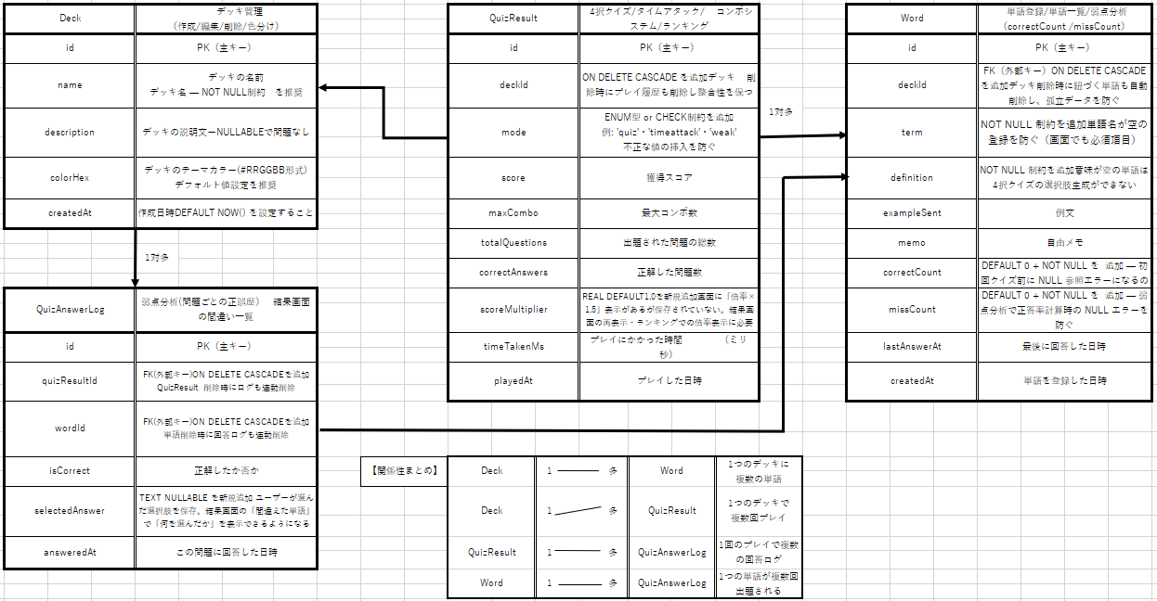

② カンプデザイン作成
● 必要な画面
１．ホーム画面 ２．デッキ選択
３．ランキング画面 ４． 弱点分析画面
５．デッキ作成 ６．単語一覧
７．単語登録 ８．モード選択
９. クイズ画面 １０.タイムアタック画面
１１．結果・スコア表示画面

●追加するかの可能性のある画面
１．ログイン画面
２．新規登録画面
３．コンボチャレンジ画面（ゲームモード）
４．設定画面

● 画面遷移
